Областное государственное казенное учреждение
«Центр социальной помощи семье и детям Молчановского района»

СОБЫТИЙНЫЙ ВЕСТНИК


ДЕКАБРЬ 2025г.

Томская область
Волшебство творчества и теплых бесед в декабре.
Декабрь – месяц, наполненный предвкушением чуда, ароматом мандаринов и, конечно же, предновогодней суетой. В это волшебное время в стенах нашей Службы помощи семье и детям распахнула свои двери настоящая Новогодняя мастерская, где педагоги и дети вместе творят чудеса, воплощая в жизнь самые смелые идеи.
Весь декабрь превратился в настоящий праздник творчества и познания. Педагоги, вдохновленные приближением Нового года, с энтузиазмом принялись украшать свои кабинеты, создавая атмосферу сказки и уюта. Каждый уголок заиграл яркими красками, наполнился гирляндами и пушистыми снежинками, сделанными руками детей.
Но украшение кабинетов – это лишь одна сторона медали. Главное волшебство происходит в процессе общения. С детьми проводятся увлекательные беседы о богатых традициях зимних праздников. Мы говорим о том, как встречали Новый год наши бабушки и дедушки, какие обычаи существуют в разных странах, и, конечно же, о самом главном – о вере в Деда Мороза и исполнение желаний. Эти беседы не только расширяют кругозор малышей, но и укрепляют связь поколений, передавая им ценность семейных традиций.
И, конечно же, какая же Новогодняя мастерская без творчества! Дети с неподдельным восторгом погружаются в мир рукоделия, создавая своими руками настоящие шедевры. Аппликации, рисунки, объемные поделки – все наполнено новогодним настроением и детской фантазией.
Особое место в нашей мастерской занимают игрушки и украшения, выполненные из самых разнообразных материалов. От простых бумажных снежинок до сложных композиций из природных материалов – каждая работа уникальна и вызывает искреннее восхищение как у детей, так и у педагогов. Из картона, пластиковых бутылок, шишек и других подручных материалов дети мастерили елочные игрушки, миниатюрные елочки, сказочных персонажей. Эти работы требуют не только аккуратности, но и умения работать с различными инструментами, такими как ножницы, клей, степлер. Педагоги постоянно следят за безопасностью детей и помогают им справляться со сложными задачами.
Вот еще в очередной раз воспитанники группы ГДП (группа продленного дня) продемонстрировали настоящее мастерство в технике пластилинографии. На черном и синем картоне, словно на ночном небе, расцвели волшебные елочки. Дети с усердием украшали их разноцветными шариками из пластилина, а затем, при помощи белой краски, распыленной через трафарет, создали завораживающую имитацию падающего снега. Результат превзошел все ожидания! Каждая работа – это маленькая зимняя сказка, наполненная светом и теплом детских сердец.
Что особенно радует, так это то, с каким удовольствием дети выполняли свои работы. Они проявляли свою творческую фантазию, не боясь экспериментировать с цветами и формами. Но еще важнее было наблюдать за тем, как дети взаимодействуют друг с другом. Они с легкостью делились пластилином, если у кого-то не оказывалось нужного цвета, помогали друг другу, подсказывали. Это настоящее проявление дружбы и взаимовыручки.
В процессе работы, между творческими порывами, завязывались оживленные беседы. Дети делились новостями: кто уже дома нарядил елочку, а кто только планирует. Выяснилось, что все без исключения уже написали заветные письма Деду Морозу с просьбой о подарках. Эти моменты живого общения, когда дети делятся своими мечтами и впечатлениями, бесценны.
Так, в атмосфере живой беседы и творческого вдохновения, незаметно пролетело время занятия. Для педагогов это была возможность увидеть, как раскрывается потенциал каждого ребенка, как они учатся работать в команде и проявлять свои лучшие качества. А для детей – это было погружение в мир волшебства, где каждый может стать настоящим творцом.
Новогодняя мастерская в декабре – это не просто занятия, это целая философия. Это время, когда мы вместе с детьми создаем не только красивые поделки, но и атмосферу добра, дружбы и веры в чудо. И мы уверены, что эти волшебные моменты останутся в памяти каждого ребенка на долгие годы, наполняя их сердца теплом, которые они будут бережно хранить долгие годы.
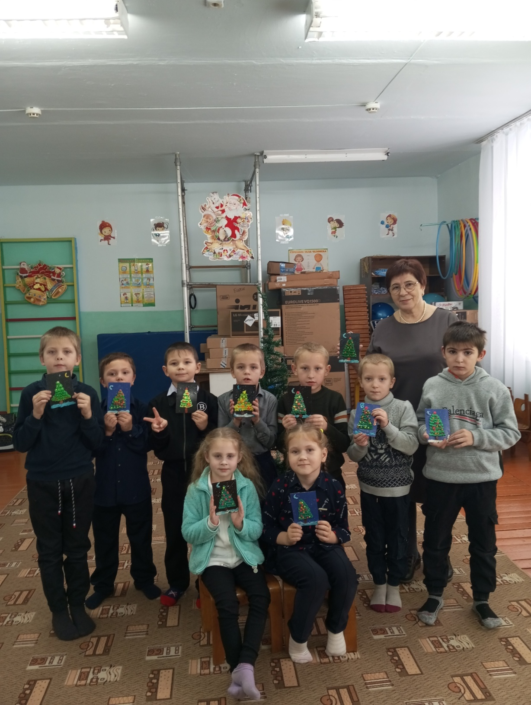

Социальный педагог К.П.Вензик

Формирование грамматического строя речи у детей.
Грамматический строй речи – это взаимодействие слов между собой в словосочетаниях и предложениях. Различают морфологическую и синтаксическую системы грамматического строя. Морфологическая система – это умение владеть приемами словоизменения и словообразования, а синтаксическая система – умение составлять предложения, грамматически верно сочетать слова в предложении, правильно использовать предлоги.
Грамматический строй в процессе становления детской речи усваивается самостоятельно, благодаря подражанию речи окружающих. Основой для его формирования является повседневное общение ребенка с близкими взрослыми, совместная деятельность с ними. В семье такое общение возникает и разворачивается спонтанно, непреднамеренно. При этом важны благоприятные условия воспитания, достаточный уровень развития словаря, фонематического слуха, наличие активной речевой практики, состояние нервной системы ребенка.
Происходит это постепенно, начиная с 1,5 – 2-х лет, когда у ребенка появляются первые фразы.
К трем годам ребенок активно пользуется такими грамматическими категориями как род, число, время, лицо, говорит простыми распространенными предложениями.
К четырем годам словарь ребенка вырастает до 2-х тысяч слов. В речи еще преобладают существительные, прилагательные и глаголы, но постепенно малыш начинает употреблять и другие части речи: местоимения, наречия, числительные.
Важным показателем правильности речи ребенка на данном этапе является правильное использование предлогов и согласование существительных с прилагательными. Начинается формирование высказываний типа элементарных, коротких монологов (рассказов). У детей этого возраста фраза становится длиннее, количество слов в ней доходит до 4-6.Это связано с постоянным ростом словарного запаса, расширением сферы общения маленького человека. Как следствие этому увеличение числа грамматических ошибок в речи. Новые слова ребенок не всегда правильно произносит, не успевая следить за их смысловым содержанием и грамматической формой.
Пятый год жизни знаменуется становлением произвольности речи, формированием фонематического восприятия.
Средний дошкольный возраст – 5-6 лет - период активного словотворчества. У малыша появляется интерес к слову, его звучанию. Ребенок создает собственные слова по знакомым ему грамматическим образцам.
Шестой и седьмой год жизни - этап овладения способами грамматически правильного построения развернутых связных высказываний, активного освоения сложного синтаксиса при произвольном построении монолога, этап формирования грамматически и фонетически правильной речи, освоения способов вычленения из речи (осознания) предложения, слова, звука. Словарь ребенка этого возраста достигает 3-3.5 тысяч слов. Важнейшим показателем уровня речевого развития ребенка этого возраста является умение легко подобрать нужные слова, умение использовать устойчивые словосочетания, употреблять образные слова и выражения. Управление грамматическим развитием ребенка должно осуществляться прежде всего через организацию специальной совместной со взрослым деятельности, а также через общение ребенка с педагогом и другими детьми.
Всё вышесказанное касается онтогенеза речевого развития ребенка. На самом деле из опыта работы следует тот факт, что аграмматизмы встречаются и у детей школьного возраста, особенно если ребёнок с ограниченными возможностями здоровья, да и не только.
Одним из направлений моей работы, как логопеда, является формирование грамматического строя речи ребёнка.
Основным, и, конечно же, самым главным и очень эффективным видом совместной деятельности ребенка и взрослого, направленной на формирование грамматического строя речи является игра независимо от возраста детей.
Существует большое количество речевых игр, помогающих развивать грамматическую сторону речи ребенка. Вот лишь некоторые из них, которые я использую в своей работе:
Игра «Один-много».
Цель: совершенствовать навыки словоизменения – употребление существительных во множественном числе именительном падеже.
Игра «Назови ласково».
Цель: совершенствовать навыки словообразования – образования существительных с уменьшительно-ласкательными суффиксами.
Игра «Чего не стало».
Цель: развивать внимание, память, совершенствовать навыки словоизменения - употребление существительных в родительном падеже множественном числе.
Игра «Сосчитай до 5».
Цель: совершенствовать навык согласования числительных с существительными. Упражнять детей в счете.
Игра «Жадина и щедрый».
Цель: упражнять в согласовании существительных с притяжательными местоимениями.
Игра «Из чего какой».
Цель: совершенствовать навыки словообразования – образования относительных прилагательных.
Игра «Чей хвост, чьи уши, чья голова».
Цель: совершенствовать навыки словообразования – образования притяжательных прилагательных.
Игра «Подбирай, называй, запоминай».
Цель: расширять и активизировать у ребенка словарь признаков и глагольный словарь.
Игра «Волшебные очки».
Цель: совершенствовать навык согласования существительных с прилагательными.
Это только часть игр, которые способствуют формированию грамматического строя речи. На самом деле их достаточно много. Все перечислять не буду.
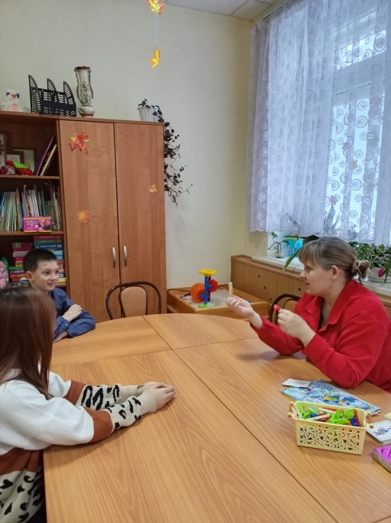
Логопед СПСиД Кривошеинского района
Дроздова Н.Л.
«Петарды и хлопушки- опасные игрушки»
Новый Год – это один из самых долгожданных праздников для детей. В это волшебное время они наполняются радостью и нетерпением, ждут прихода Деда Мороза и верят в чудеса. Это встреча с Дедом Морозом – настоящее приключение. Они готовят письма, ждут его прихода и верят, что он исполнит их желания. Это не только возможность получить подарки, но и укрепление их веры в добро и справедливость. Новогодние подарки – это одно из главных волшебство этого времени. Дети ждут их с нетерпением, и, конечно же, приятно видеть улыбки на их лицах, когда они раскрывают подарки и обнаруживают, что их мечты сбылись. Дети чувствуют важность семейных обрядов и моментов, когда вся семья собирается вместе, чтобы отпраздновать. Это способ укрепить связи и создать драгоценные воспоминания, которые будут с ними на протяжении всей жизни.
Для многих Новый Год – это период, когда мир наполняется волшебством. Огоньки на елке, сказочные украшения, музыка и праздничные салюты, веселый взрыв хлопушек и зажжение бенгальских огней.
Но, к сожалению, печальная статистика показывает, что именно в период новогодних праздников увеличивается количество пожаров и прочих происшествий, влекущих за собой травматизм.
В группе дневного пребывания Молчановского района прошло занятие «Фейерверки и хлопушки – опасные игрушки!»
Во время беседы особое внимание обратило обращено на правила поведения при использовании пиротехники, гирлянд и свечей на новогодних елках. Детям объяснили, что нельзя брать без взрослых пиротехнику в руки, близко подходить к месту запуска салюта, и тем более, запускать самостоятельно. Ребята рассмотрели хлопушки и запомнили, что без взрослых пользоваться ими нельзя, ведь это может быть опасно! Говорили о том, что громкие звуки и неожиданные искры могут быть опасными, что нужно обязательно соблюдать меры безопасности, при использовании хлопушек, в противном случае использование хлопушек не по назначению может привести к травме.
Итогом занятия стала игра «Безопасно или нет?» вызвала настоящее оживление — дети с легкостью находили опасные ситуации и объясняли, почему важно быть осторожными.
Важно помнить, что безопасность всегда на первом месте!
Надеемся, что наше занятие помогло детям осознать важность осторожности и сохранности. Будьте внимательны и заботьтесь друг о друге!

Воспитатель ГДП
Молчановского района
Емельянова Ю.А.

День открытых дверей в Ассоциации Союза родителей детей-инвалидов
5 декабря родители, воспитывающие детей с инвалидностью из Молчановского и Кривошеинского районов, специалист Центра социальной помощи семье и детям Молчановского района и руководитель родительского клуба «Рука в руке» Кривошеинского района побывали в гостях в Ассоциации Союза родителей детей инвалидов, детей с ограниченными возможностями здоровья и инвалидов детства.
Цель мероприятия: поддержать родителей, воспитывающих детей с инвалидностью, детей с ОВЗ, проживающих в сельской местности; поделиться опытом работы социально ориентированной некоммерческой организации; познакомиться с родительскими сообществами, расположенными в сельской местности, для дальнейшего взаимодействия и обмена опытом.
Всем известно, что в сельской местности трудности семей, воспитывающих детей с инвалидностью более выражены, чем в городской среде. Отсутствие ресурсов и инфраструктуры ставят перед родителями сложные и трудные задачи. Поэтому именно от активной жизненной позиции родителей зависит, как будут жить их дети, а потом и взрослые в своём населённом пункте.
Переступив порог Союза родителей сразу чувствуется домашний уют, тепло, доверие и спокойствие. Несмотря на небольшие помещения, все настолько мобильно и удобно, буквально в один миг помещение для занятий спортом превращается в зал для встреч и проведения мастер-классов.
Руководитель и специалисты Ассоциации Союза родителей рассказали о истории создания организации, о трудовых мастерских, об адаптивном гиревом спорте, артстудии, швейно-вышивальной мастерской, социокультурной реабилитации и многом другом. Во время нашего нахождения в Ассоциации Союза родителей одни ребята уходили, другие приходили, работа кипела: готовили вкусное печенье, репетировали роли и прочее.
В завершении мероприятия состоялся мастер-класс по раскрашиванию елочных игрушек из гипса и приятное чаепитие в дружной компании. Большая благодарность команде Союза родителей за открытость и распространение опыта, это очень ценно и действительно мотивирует к дальнейшим действиям.

Пришло время расставаться, а уходить совсем не хотелось.

Старший инструктор-методист, Курмышова О.С.
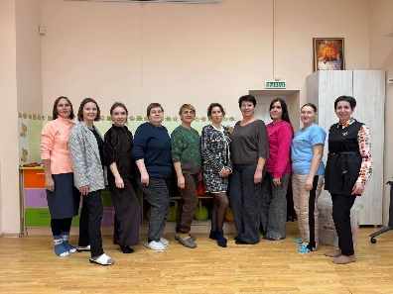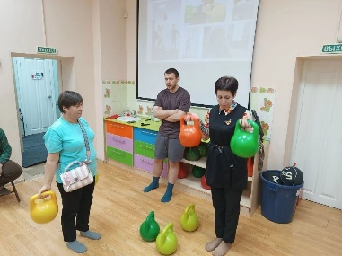

ПИСЬМО ДЕДУШКЕ МОРОЗУ
Вот и декабрь пришел. На подходе всеми любимый праздник – Новый год. Это время волшебства, чудесных метаморфоз и подарков. И сколько бы лет нам ни было, все мы ждем его с радостным нетерпением, в глубине души веря в то, что он изменит нашу жизнь к лучшему, наконец-то, сбудутся наши мечты и осуществятся заветные желания.
С годами сказка тает и теряется в буднях, но нужно постараться, чтобы она еще долго продлилась в детских наивных письмах, нарисованных или написанных нетвердой рукой печатными буквами. Давайте вместе с Дедушкой Морозом поддержим огонек веры в Новогоднее ночное волшебство. Сохраним замечательную новогоднюю традицию - писать письма Деду Морозу. От всего сердца, с надеждой и верой в чудо!
Ведь говорят: под Новый год, что ни пожелается - всё всегда произойдет, всё всегда сбывается!
А что, если попросить об этом Деда Мороза?
В век высоких технологий и научного прогресса вера в Деда Мороза – это то немногое, что осталось «волшебного» у наших детей. О самом Дедушке Морозе слышали и знают все дети, и о том, что ему можно написать персональное письмо.
В преддверии нового года мы с ребятами тоже решили написать письмо Деду Морозу и нарисовать свои желаемые подарки. Каждый ребенок нарисовал то, что он хотел получить в подарок. Дети с удовольствием рисовали и писали послания Великому волшебнику, оформляли конверты. Ведь, почта работала весь день и так, как каждое письмо начиналось со слов «В этом году я совершил много добрых дел…» у каждого ребенка появилась мотивация к хорошим поступкам. Ведь такое письмо – это своего рода договор между ним и Дедом Морозом о том, что подарок можно получить, если ребенок будет вести себя хорошо.
Все письма дети вложили в конверт, который изготовили сами и украсили новогодним рисунком. А отправить письмо в резиденцию, которая находится в городе Великий Устюг, нам помог наш Снеговик-Почтовик. Дети вложили письмо в сумку Снеговика, а на следующее утро его уже там не было. Чудеса!!! Письмо доставлено Деду Морозу и в новогоднюю ночь дети найдут под елкой свои подарки!
Дорогие родители! Позвольте ребенку верить в волшебство как можно дольше. Наши дети вырастают очень быстро. Так пусть же детство их будет наполнено чудесами и сказками! Ведь во время написания письма есть прекрасная возможность поговорить с детьми о зиме, празднике, волшебстве, вере в исполнение желаний, просто поиграть и повеселиться. Новый год – изумительный праздник, который делает нас, взрослых и серьёзных, снова детьми. Мы ждём и готовимся к этому волшебству, а ещё загадываем самые сокровенные желания, как в детстве, от всего сердца, с верой в чудо. Присоединяйтесь и вы к этой действительно замечательной новогодней традиции – напишите письмо Деду Морозу.
Так что, отправив письмо Деду Морозу, а ребёнка к бабушкам, внимательно перечитайте его и отправляйтесь за подарками!!!
Мухина Гульмира Кахрамановна,
Логопед ОГКУ «ЦСПСиД Молчановского района»
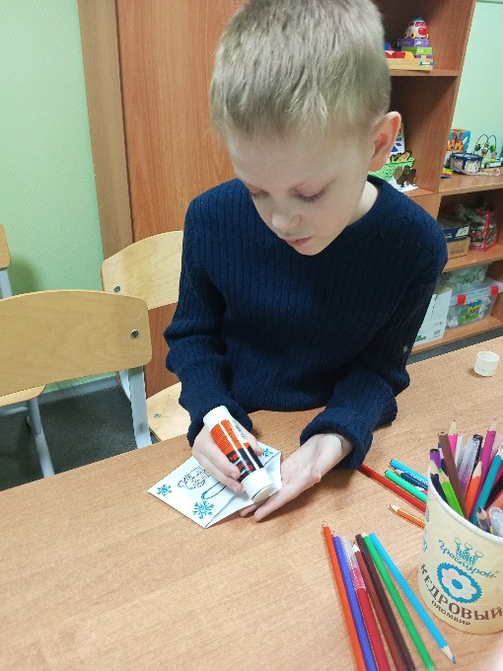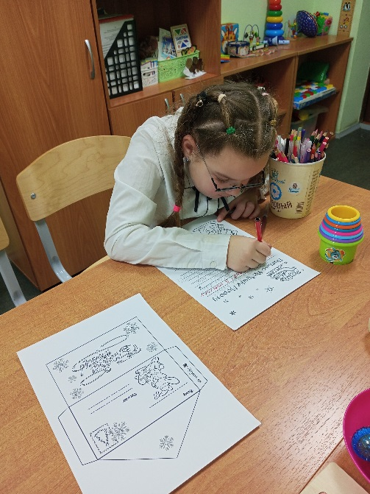

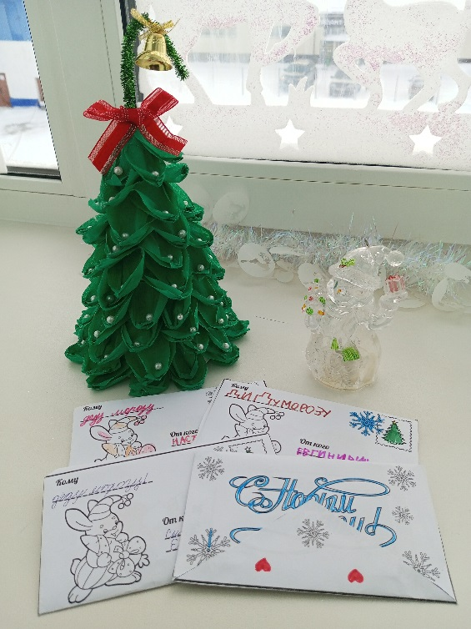
Почта Деду Морозу или Новогоднее настроение
Мастер-класс с элементами психологического тренинга прошел 19 декабря для родителей и подростков в службе помощи семье и детям Шегарского района
В то же самое время дети дошкольного и младшего школьного возраста участвовали в новогоднем представлении, где артистами выступали студенты Шегарского агро-промышленного техникума.
Цель психологического тренинга: повышение общего позитивного эмоционального тонуса и коммуникативной компетентности родителей и подростков.
Педагог-психолог Любовь Горбунова зачитала притчу «Исполнение желаний», сделав в итоге вывод о том, как правильно, а главное, конкретно загадывать желания на новый год. И предложила сделать подарок самому дорогому человеку-себе. В таком формате: на розданных открытках ,подумав, письменно ответить на вопросы.
- Что бы Вам хотелось в новом году?
- Что в новом году вы сделаете обязательно?
- Какие 3 главные цели Вы поставите себе на грядущий 2026 год?
- Какие 3 подарка Вы обязательно сделаете себе в новом году?
Затем педагог-психолог предложила родителям и подросткам отправить письмо Деду Морозу через почту-ёлочку. Письма в форме цветных ёлочных игрушек все прикрепили на ёлочку.
Всё, о чём мечтается, обязательно сбывается.
Итогом первой части праздничного мероприятия стала раздача памяток для всех участников «Как поднять новогоднее настроение».
Педагог-психолог Евгения Зычкова разделила всех участников на три группы, раздала им задания. Надо было из набора слов составить по три предложения. Слова, казалось, не стыковались между собой, но родители и подростки проявили креатив, что вызывало смех и шутки . Новогоднее настроение всё позитивнее и позитивнее.
Третью часть в форме мастер-класса провела социальный педагог Клавдия Вензик. Из яркой цветной переливающейся синельной проволоки и других материалов все родители и подростки с упоением изготавливали ёлочную игрушку.
Клавдия Петровна подготовила для каждого участника, а это 18 человек, комплекты материалов для поделки. Показала образец для изготовления. И…работа началась…
Все получали удовольствие не только от результата своего творчества, а и от процесса. Было весело, дружно, активно, креативно. Хоть, казалось, у всех комплект одинаковый, а игрушки отличались друг от друга.
Удовольствие получили все: и мы, как ведущие, и родители с детьми.

Педагог-психолог Л.М.Горбунова
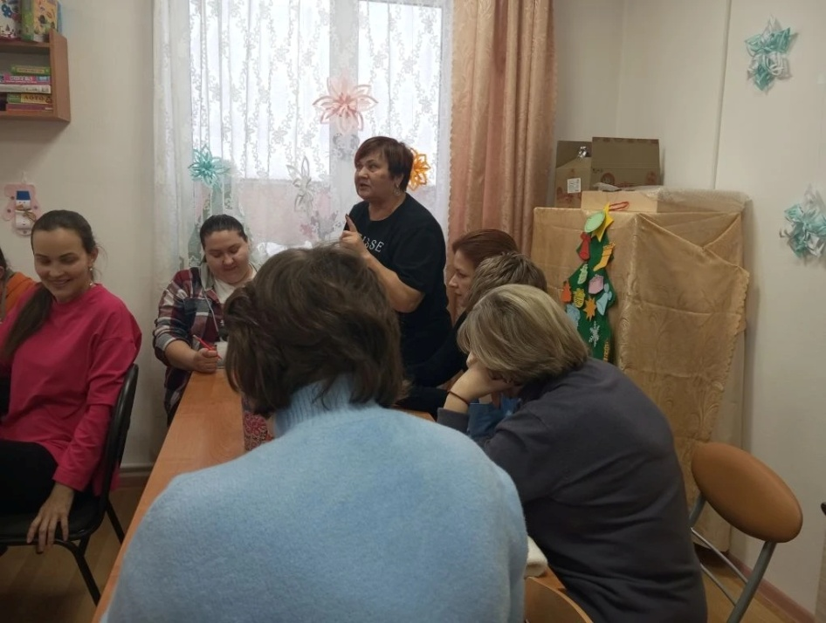
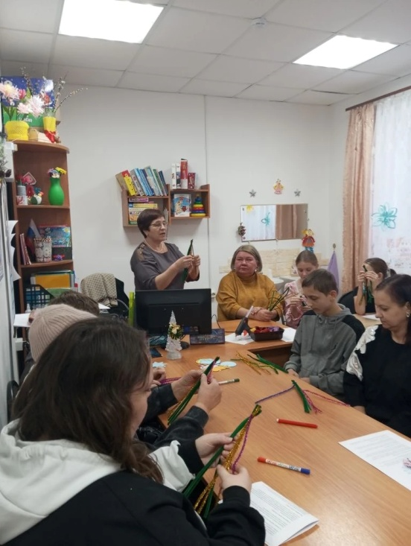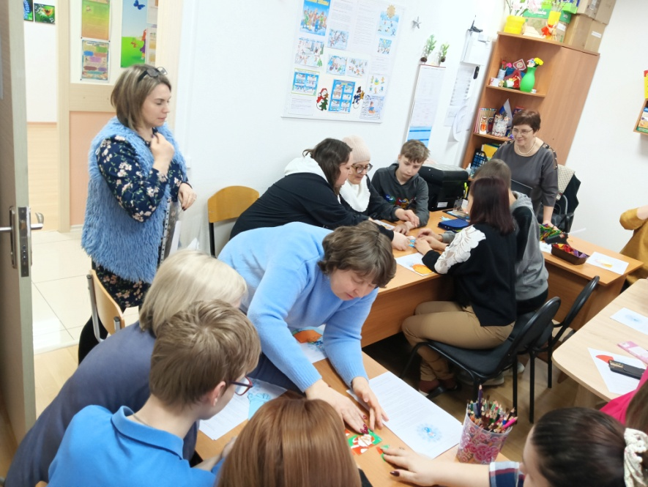

Пожарная опасность в быту
В декабре 2025 года с детьми группы дневного пребывания Службы помощи семье и детям Кожевниковского района педагогом – психологом Васиной Ольгой Сергеевной проведено занятие по безопасности на тему «Пожарная опасность в быту».
Цель занятия: Познакомить детей с основными причинами пожаров в быту и как себя правильно вести при пожаре.
Во время занятия были использованы следующие формы – беседа, просмотр слайдов, обсуждение и изготовление выставки на тему «Пожарная безопасность».
Часто можно услышать, что пожар – это случайность, от которой никто не застрахован. Но это не так. В большинстве случаев, пожар – результат беспечности и небрежного отношения людей к соблюдению правил пожарной безопасности. Основные причины пожаров в быту – это, прежде всего, неосторожное обращение с огнем (в том числе, при курении), неисправность электрооборудования, нарушение правил пожарной безопасности при эксплуатации печей и бытовых электронагревательных приборов.
Дети ознакомлены с такими правилами, как эксплуатация электрооборудования, печного отопления.
Правила пожарной безопасности при эксплуатации электрооборудования
• Запрещается использовать поврежденные выключатели, розетки, патроны и т.д.
• Запрещается окрашивать краской или заклеивать открытую электропроводку обоями.
• Для предупреждения высыхания и повреждения изоляции проводов запрещается прокладка их по нагревающимся поверхностям (печи, дымоходы, батареи отопления и т.д.).
• Запрещается включать несколько электрических приборов большой мощности в одну розетку во избежание перегрузок, большого переходного сопротивления и перегрева электропроводки.
• Включенные электронагревательные приборы должны быть установлены на негорючие теплоизоляционные подставки.
• Частой причиной пожаров является воспламенение горючих материалов, находящихся вблизи от включенных и оставленных без присмотра электронагревательных приборов (электрические плиты, кипятильники, камины, утюги, грелки и т.д.), а также использование горючих материалов в качестве абажуров для электрических ламп.
• Перед уходом из дома на длительное время обязательно убедитесь, что все электронагревательные и осветительные приборы выключены и обесточены.
Правила пожарной безопасности при эксплуатации печного отопления
- Нельзя сушить на печи варежки и другие вещи.
- Нельзя открывать печь.
Действия в случае возникновения пожара
Самое страшное при пожаре – растерянность и паника. Уходят драгоценные минуты, когда огонь и дым оставляют все меньше шансов выбраться в безопасное место. Вот почему каждый должен знать, что необходимо делать при возникновении пожара.
• При возникновении пожара немедленно сообщите об этом в пожарную охрану по телефону 01 или 112. Сообщая дежурному о пожаре, необходимо указать следующие сведения:
– кратко и четко описать, что горит (квартира, чердак, подвал, индивидуальный жилой дом или иное), и по возможности – примерную площадь пожара;
– назвать адрес (населенный пункт, название улицы, номер дома, квартиры);
– назвать свою фамилию и номер телефона;
– сообщить, есть ли угроза жизни людей, животных, а также соседним зданиям и строениям.
• Если у Вас нет доступа к телефону и нет возможности покинуть помещение, откройте окно и криками привлеките внимание прохожих.
• Старайтесь оповестить о пожаре как можно большее число людей.
• Если есть возможность, примите меры по спасению людей, животных, материальных ценностей. Делать это нужно быстро и спокойно. В первую очередь спасают детей, помня при этом, что, испугавшись, они чаще всего прячутся под кровать, под стол, в шкаф и т.д.
• Дым при пожаре может быть не менее опасен, чем пламя: большинство людей погибает не от огня, а от удушья. Из задымленного помещения выходите, пригнувшись, стараясь держать голову ближе к полу (т.к. дым легче воздуха, он поднимается вверх, и внизу его гораздо меньше). Передвигаясь в сильно задымленном помещении, придерживайтесь стен. Также можно ориентироваться по расположению окон и дверей. При эвакуации через зону задымления дышите через мокрую ткань.
• После спасения людей можно приступить к тушению пожара имеющимися средствами пожаротушения (огнетушители), в том числе подручными (одеяло, вода, песок, и т.д.), и эвакуации имущества.
• Категорически запрещается бороться с пламенем самостоятельно, не вызвав предварительно пожарных, если только вы не справились с загоранием на ранней стадии.
• В случае невозможности потушить пожар собственными силами – примите меры по ограничению распространения пожара на соседние помещения, здания и сооружения, горючие вещества. С этой целью двери горящих помещений закрывают для предотвращения доступа кислорода в зону горения.
• По прибытии пожарной техники необходимо встретить ее и указать место пожара.
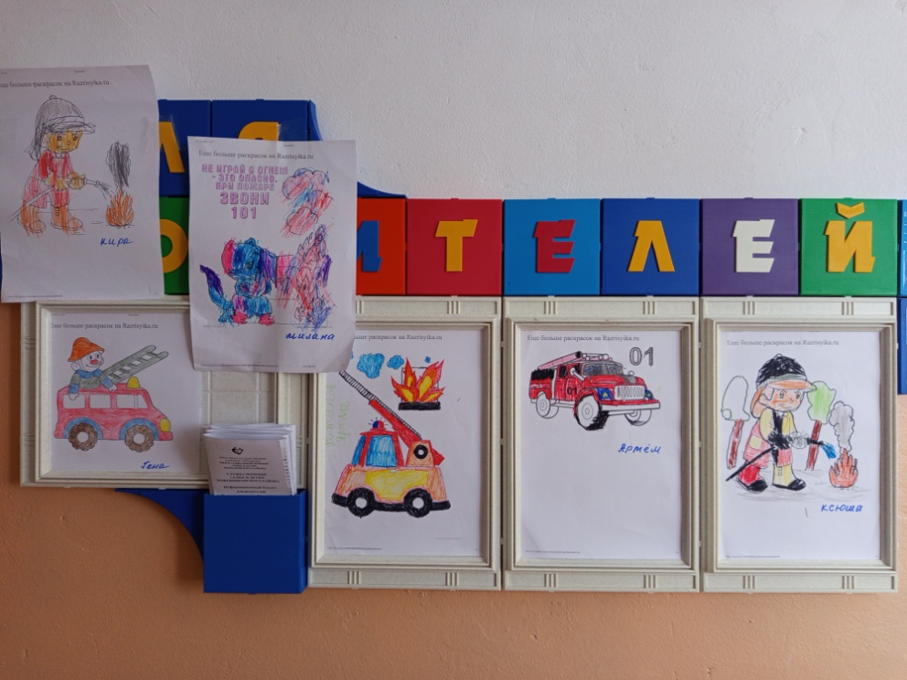
Педагог-психолог О.С.Васина

«Жила-была игрушка»
Игрушек великое множество! Без них невозможно представить детство каждого человека. Серьёзные и веселые-они полны сюрпризов и неожиданностей. Игрушки-воспитатели учителя и наставники. Они знакомят детей с окружающим миром развивают интеллект и воображение. Но дело не только в этом.
Игрушки запечатлели в себе историю человечества, от древности до наших дней. В этом смогли убедится ребята группы дневного пребывания службы помощи семье и детям, совершив путешествие на тему «Жила была игрушка»
Задачей воспитателя было познакомить детей с разными видами игрушек и историей их происхождения: воспитывать бережное отношение к игрушкам. Воспитатель рассказала о том, что первые упоминания об игрушках можно отыскать в древних книгах. Изображения игрушек встречаются на древних сосудах и фресках. Но самые лучшие свидетельство- это сами игрушки, найденные в разные времена археологами. Это деревянные фигурки коров, тигров, крокодилов. Древние мастера изображали животных в миниатюре с большим знанием их повадок и характера. Во время раскопок археологи нашли много погремушек –трещоток, игрушечную посуду и кукол из глины. В Древней Греции и Риме погремушки и трещотки дарили новорожденному. Постукивая этими погремушками матери и кормилицы напевали колыбельные песни.
Сохранилось поверье о том времени, что трещотки своим шумом отгоняют злых духов и тем самым оберегают ребенка. Еще ребята узнали, что во время раскопок найдено много игрушек, которые сделаны из бивня мамонта и из камня. Из глубокой древности известны и куклы. Самыми древним египетским куклам около 4 тысяч лет. Куклы были найдены разные: грубые чурбанки без рук и ног; с руками и ногами в виде тонких палочек, с нарезками на местах кистей. Были и с хорошо вырезанными туловищем, с руками и ногами. Головы их были украшены париками из деревянных и нитяных бус. Затем воспитатель рассказала, что кукол стали делать из тряпочек. Как правило тряпочные куклы были простейшим изображением женской фигуры: кусок ткани, свернутый в скалку, тщательно обтянутое белой льняной тряпицей лицо, коса и обыденный или праздничный крестьянский наряд из лоскута. Ребятам было интересно узнать, как делали куклу, чтобы сделать куклу брали обработанную палочку и обматывали её тряпицей так, чтобы сверху и снизу торчали деревяшки: голова и нога. Даже простое полено одевали в женский костюм.
С помощью видеосюжетов воспитатель рассказала детям о первой славянской кукле из березового полена-Колодии, о тряпичных куклах-берегинях, защищающих от злых сил человека и его жилище, о мягкой и эластичных куклах из соломы, наряженных в сарафаны украшенных бусами о куклах из попье моше.
Дети отгадали загадку:
Алый шёлковый платочек,
Яркий сарафан в цветочек,
Упирается руками,
В деревянные бока,
А внутри секреты есть:
Может три, а может-шесть (матрёшка)
Воспитатель с помощью презентации рассказала о матрёшке. Матрешка-знаменитая русская игрушка, которая родилась более ста лет назад. Её придумал художник Сергей Васильевич Малютин. Он увидел в Японии деревянную пустотелую куклу, в которую вкладывалось несколько таких же кукол, но поменьше. Малютин переодел куклу в русский костюм, в яркий платочек пёстрый передничек. Нарисовал ей круглые голубые глаза, свесил из-под алого платочка толстую косу. Как же назвать красавицу? А назвали её Матрешей-старинным русским именем.
Ребята придумывали как бы они назвали своих матрешек (Дуняшка, Маняшка и т.д.)
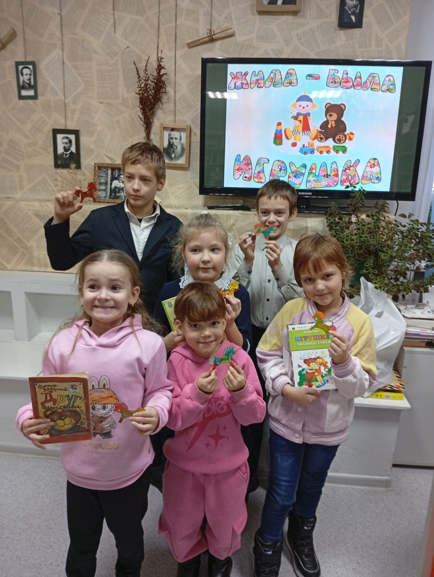
В конце мероприятия дети разукрасили игрушки деревянные лошадки, которые повесят на ёлку. Мероприятие очень понравилось ребятам. Они узнали много интересного и познавательного.
Воспитатель Бибигуль Забенова
«НОВОГОДНЕЕ ЧУДО»

Новый год – это праздник волшебства и радости, который ассоциируется с теплом семейного очага и ожиданием чудес. В этот замечательный зимний день, в преддверии нового года Центр помощи семье и детям Молчановского района подготовил незабываемый новогодний праздник для ребят и их родителей. Подготовка праздника началась задолго до самого события, дети с педагогами готовили новогодние украшения для зала и елочки, наряжали группу, учили песни и стихи. В эти моменты дети проявляли свою фантазию и творческие способности. Специалисты и педагоги центра не остались в стороне, готовили грандиозное новогоднее представление, взяв за основу сказку «Морозко».
В новогоднем, сказочно украшенном зале сидели детки и ожидали появление чуда и вот оно наступило……Началось представление с чтения новогодних стихов и исполнении песни и вдруг открылись сказочные двери и появилась Марфушенька с мачехой из сказки Морозко и тут все закрутилось и завертелось……Настенька, дед мороз, белочки, зайчики, баба Яга, разбойники, снегурочка, лошадка сделали незабываемый праздник для гостей, громко звучал детский смех, родители как дети, также не могли удержаться от смеха и аплодисментов, дети с большим интересом и радостью рассказывали стихи деду морозу, участвовали в конкурсах, танцах, хороводе, с дедом морозом вокруг елки, все это стало традиционным элементом праздничной программы. Актерское мастерство педагогов и специалистов не оставило гостей равнодушными, благодаря талантливому коллективу наши гости поверили в настоящее волшебство. По окончанию праздника всем детям были вручены сладкие подарки, наполненные радостью и счастьем.
Новогодний праздник в нашем центре – это не просто праздничное мероприятие, но и важная составляющая комплексной поддержки семьи, находящимися в трудных жизненных ситуациях. Организуя такие праздники, сотрудники центра вносят значительный вклад в развитие семейных отношений, укрепление доверия, установление семейных традиций.
Проведение новогоднего праздника – это яркая иллюстрация заботы и любви, которые необходимы каждому ребенку, независимо от обстоятельств. Пусть новый год станет праздником надежды, веры и добра для каждой семьи, проходящей через трудности. Это важное событие, которое оставляет неизгладимый след в сердцах детей и взрослых, помогая им поверить в добро.

Педагог-психолог Т.Н.Захожих
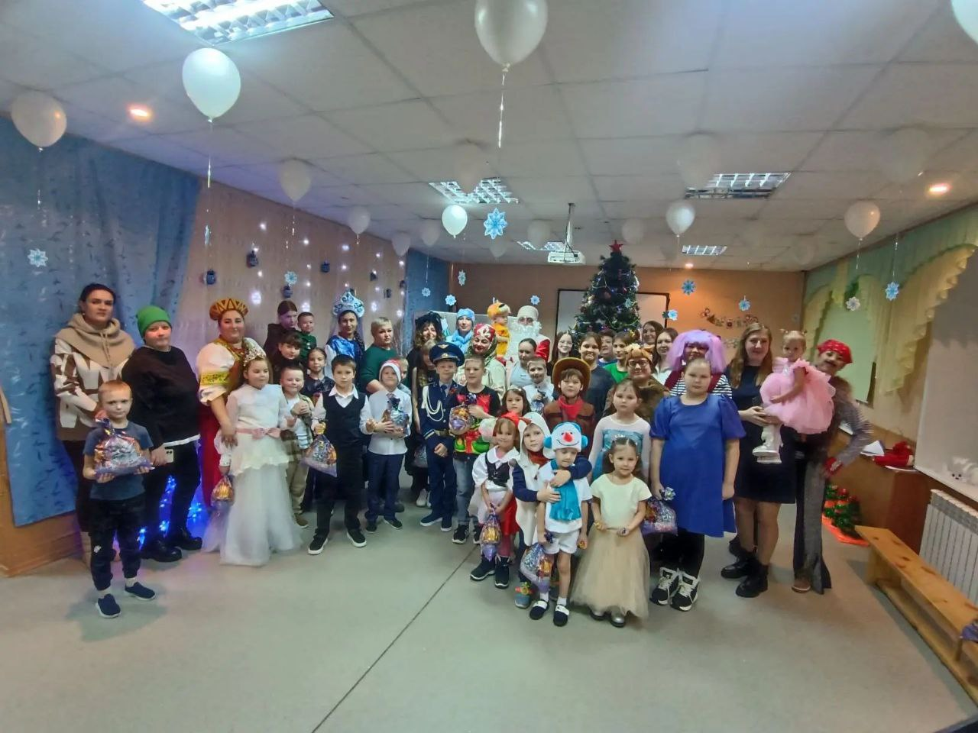
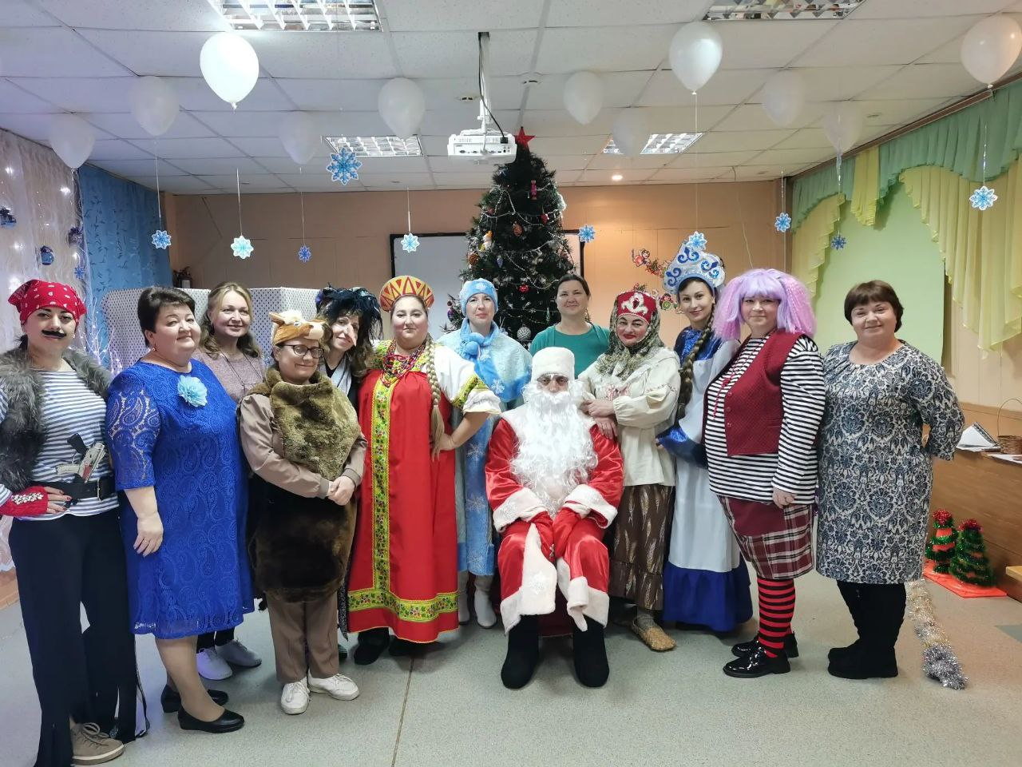
АКЦИЯ «ПИСЬМО СОЛДАТУ»

В Службе помощи семье и детям Шегарского района педагога организована и проведена акция «Поздравь солдата».
Цель акции: слова поддержки и благодарности военнослужащим Вооружённых Сил Российской Федерации — участникам специальной военной операции, а также поздравить их с наступающим новым годом. Создать тёплую атмосферу поддержки для солдат, показать, что их труд не остаётся незамеченным, что они находятся в сердце, даже если находятся далеко от дома.
Все письма переданы в волонтерское движение «Шегарское землячество» для дальнейшей отправки.
Акция проходила с 01.12.2025г по 18.12.2025г. В акции поучаствовало 16 детей.

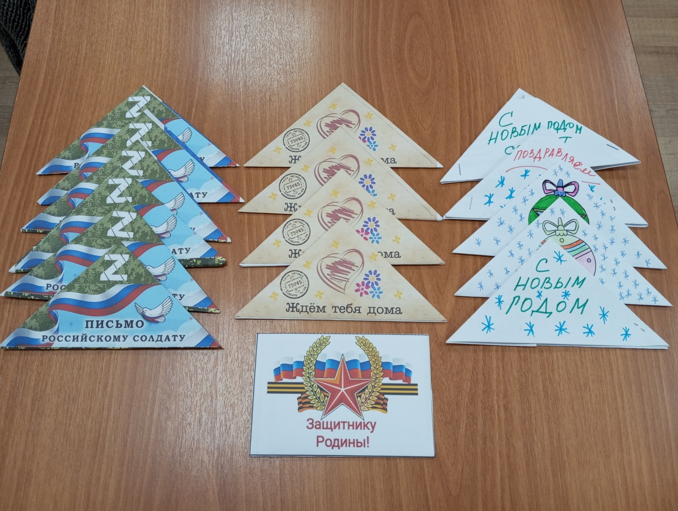

Педагог-психолог Зычкова Е.О.
«Ребёнок и подростковый возраст»

4 декабря 2025г. на базе библиотеки с.Баткат прошло мероприятие для родителей, имеющих детей подросткового возраста.
Цель мероприятия: повышение педагогической, социально-психологической компетентности родителей, расширение представления об особенностях подросткового возраста, методах выхода из конфликтных ситуаций.
Задачи: познакомить родителей с особенностями подросткового возраста, обратить внимание на поведение взрослых в этот период, определить значение в жизни ребенка физиологических и психологических изменений, наметить пути преодоления кризисных состояний, дать подробные рекомендации по оптимизации взаимоотношений с детьми в период взросления, обсудить определенные правила поведения родителей в период острого возрастного кризиса детей.
Мероприятие прошло в форме круглого стола, где все присутствующие активно принимали участие.
Программа мероприятия включала выступления педагога-психолога Зычковой Е.О., которая рассказала родителям: что такое подростковый возраст, особенности подросткового возраста, на что следует обратить особое внимание родителям, какие проблемы могут возникать и как найти выход из разных трудных ситуаций.
Логопед Стрельникова С.А. провела упражнение «Мы родом из детства». Родителям было предложено вспомнить себя в возрасте 13-14 лет. И поделиться о своих мечтах, увлечениях этого возраста. После, совместно с педагогом провели параллель того времени и интересы подростков на сегодняшний день.
Воспитатель Коновалова О.С. провела упражнение «Ассоциации», где родителям было предложено подобрать ассоциации к слову «Подросток». Родители с увлечением участвовали в выполнении этого упражнения.
Социальный педагог Вензик К.П. закрепила знания родителей в форме проигрывания ситуаций. Родители попробовали себя в роли подроста. Ощутили на себе, что может чувствовать и переживать подросток.
В завершении встречи, родители поделились, своими мыслями, чувствами о проведённой встрече. Каждый родитель узнал, что подросток — уже не ребёнок, но ещё и не взрослый.
Эта промежуточная позиция доставляет массу неприятностей. Иногда дверь в мир взрослых захлопывается перед носом самими же значимыми взрослыми, с мотивировкой «ты ещё слишком мал», «нос не дорос». Они, чаще всего родители, оказываются не готовыми к новому статусу ребёнка в семье и социуме. Внутренний кризис самооценки подростка возникает в связи с расширением и ростом возможностей и сохранением детско-школьного статуса
Педагог-психолог Зычкова Е.О.
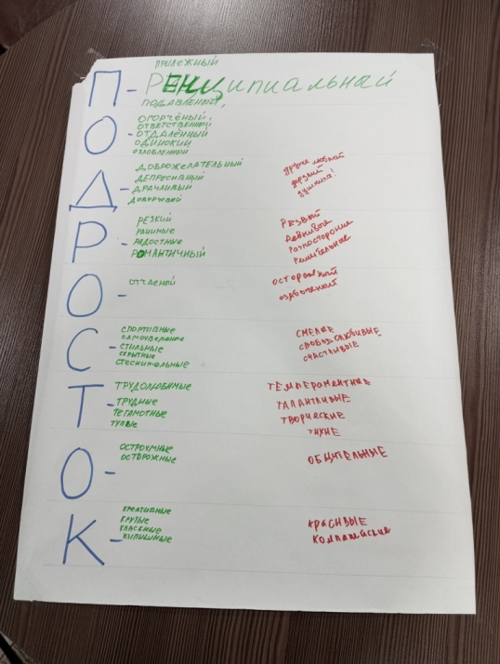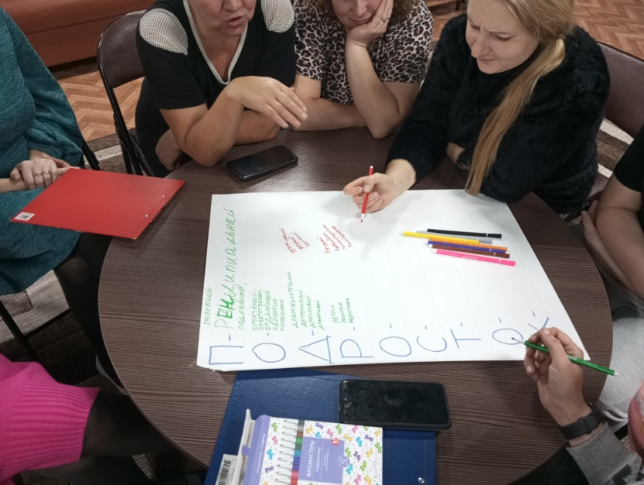
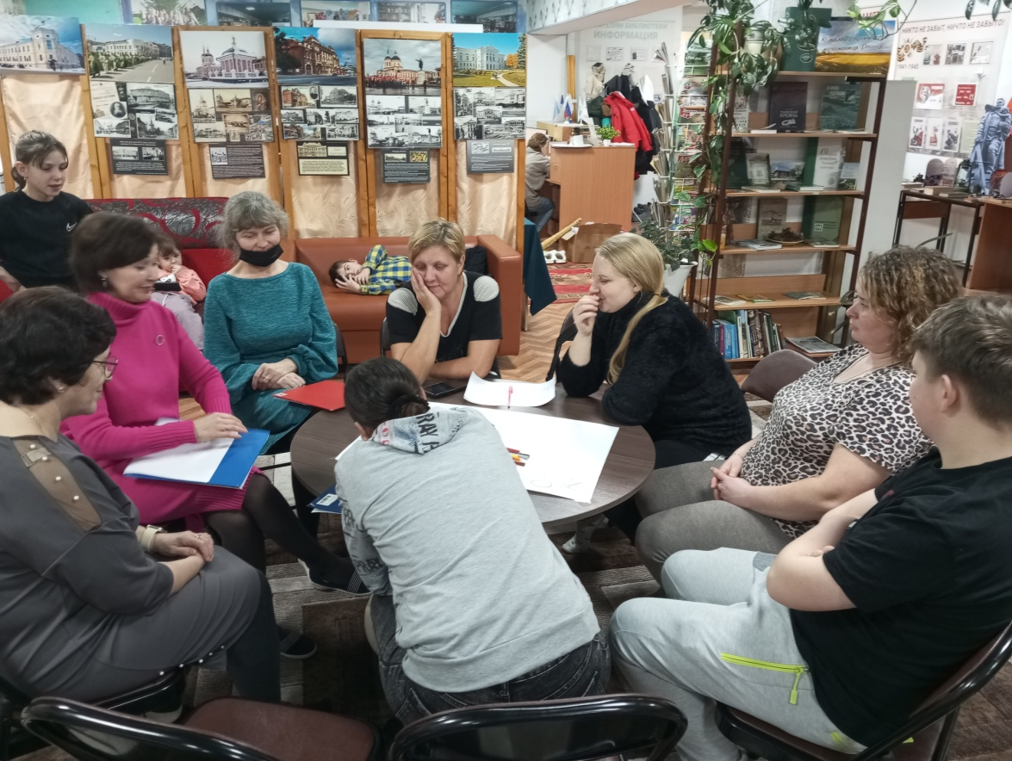
День рождения Ёлки»
20 Декабря празднуют День рождение Ёлочки. История появления новогодней елки в России началась с 1699 года. Обычай устанавливать рождественскую елку появился в стране во времена царствования Петра I. Российским царем был издан указ о переходе на новый счет времени, отчет летоисчисления начинался от даты Рождества Христова. История новогодней елки и традиция наряжать ее к святому празднику очень велика.
Ко дню рождения Ёлочки Служба помощи семье и детям Шегарского района объявила фото-акцию «Ель, под которой согреваются сердца». Акция проходила с 01.12.2025г. по 15.12.2025г. Принять участие в фото-акции смог любой желающий. Для этого необходимо было сделать фотографию на фоне любой Ёлки (можно украшенной), а потом отправить фото. Цель акции «Ель, под которой согреваются сердца»— создание условий для развития творческого потенциала педагогов, детей и их родителей в рамках культурно-образовательного пространства. Создание приподнятой эмоциональной атмосферы в преддверии новогоднего праздника, укрепление связей учреждения с семьёй, побуждение родителей к совместной деятельности с детьми, развитие творческих способностей детей.
В акции приняли участие 15 семей из с.Мельниково, г.Томска и с.Вознесенка. Из представленных фотографий создан видеоролик.

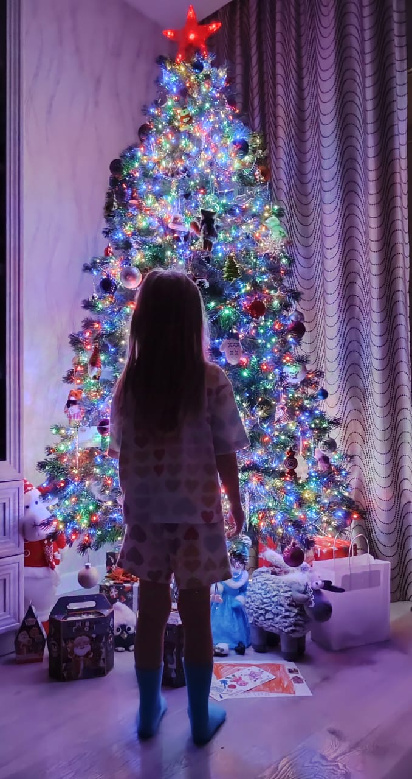

Педагог-психолог Зычкова Е.О.
«Конституция – мои права и обязанности».

12 декабря наша страна отмечает особенный праздник – день Конституции. Педагоги страны начинают знакомить детей с основными положениями Конституции уже с дошкольного возраста. В преддверии праздника в Службе помощи семье и детям Шегарского района были проведены беседы с детьми-инвалидами.
Цели:
- Формирование понимания важности конституционных прав и свобод.
- Развитие уважительного отношения к законам государства.
- Воспитание чувства патриотизма и гордости за свою страну.
- Повышение правовой грамотности детей-инвалидов.

В ходе беседы по презентации обсуждали основные положения Конституции РФ.
- Педагог объяснила понятия "права", "обязанности", "гражданские свободы".
В частности:
Права:
1. Право на жизнь: Каждый ребенок имеет право жить и развиваться свободно.
2. Право на здоровье: Дети имеют право получать медицинскую помощь и заботу о своем физическом состоянии.
3. Право на образование:
4. Право на отдых и досуг: У ребенка должно быть достаточно свободного времени для отдыха и занятий любимым делом.
5. Право на защиту и поддержку: Государство обязано защищать детей и обеспечивать условия для их полноценного развития.
6. Право на равные возможности: Независимо от физических особенностей каждый ребенок имеет одинаковые шансы на получение образования и развитие способностей.
Обязанности:
1.Обязанность соблюдать законы: Необходимо уважать правила поведения и нормы, установленные государством.
2. Обязанность заботиться о своей семье:
3.Обязанность бережно относиться к природе.
4.Обязанность уважать права других людей.

Сложности восприятия сложных правовых понятий были решены путем упрощенного изложения и наглядных примеров, использования доступных форм подачи материала, поддержка атмосферы открытости и доверия.
Рассмотрели конкретные примеры реализации прав инвалидов.
В завершении детям был предложена викторина по сказкам и творческое задание - рисование или раскрашивание символов государственной власти.
Подобные мероприятия способствуют социализации детей-инвалидов, развитию чувства гордости за свою страну и формируют основы правовой культуры будущих поколений. Важно помнить, что уважение к Конституции начинается именно с детского восприятия её ценности и значимости для всего народа России.
Подготовила:
Воспитатель
Коновалова О.С.

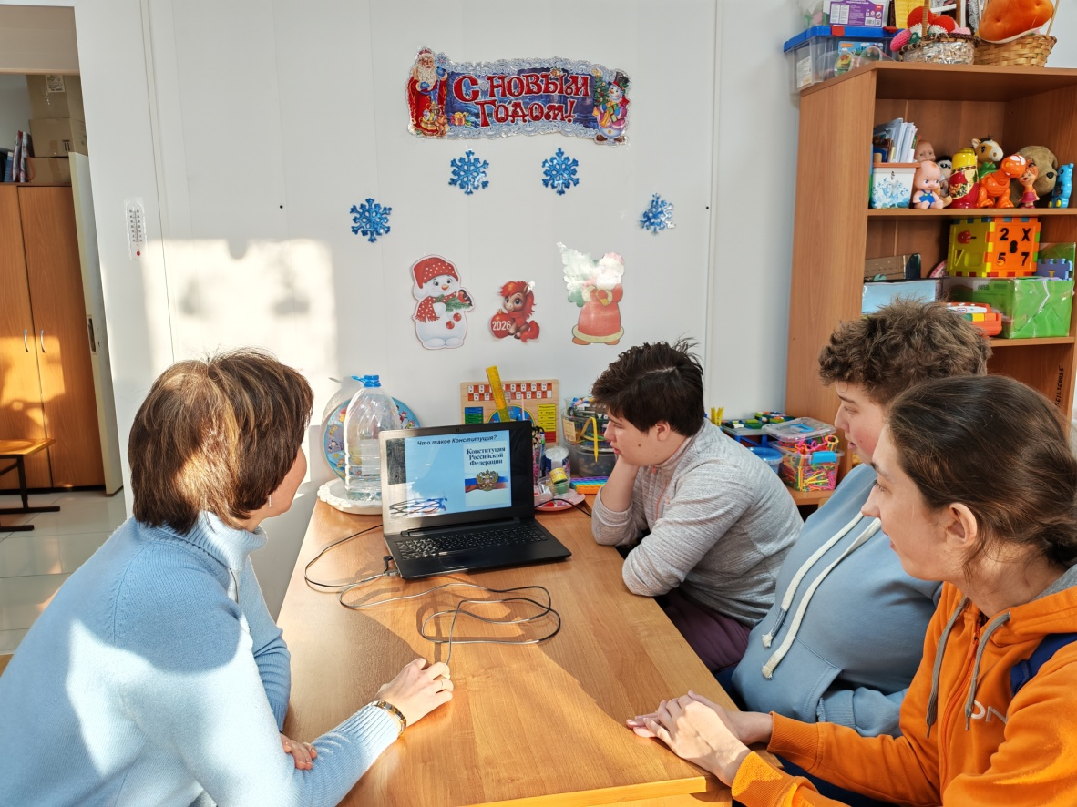

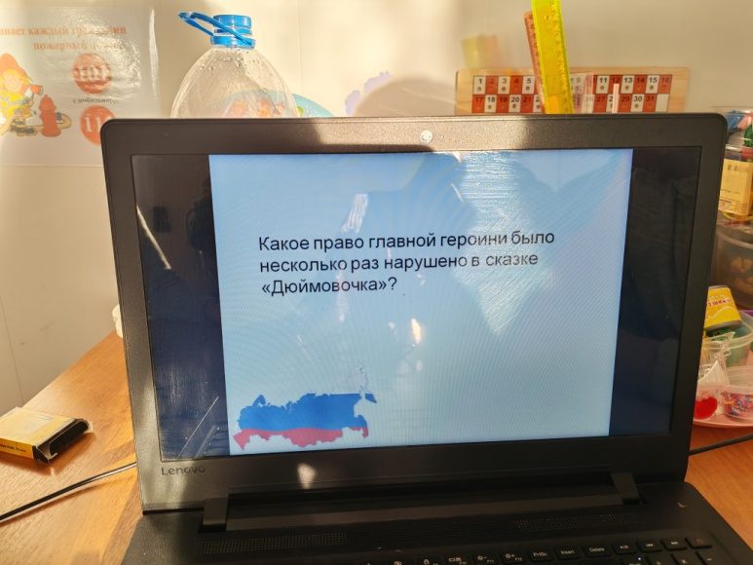

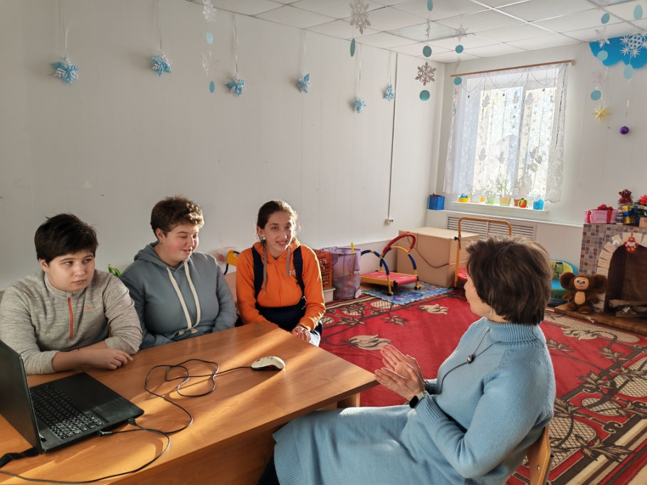

«Музыкальное путешествие»

4 декабря в СПСиД Шегарского района для детей с ограниченными возможностями здоровья и детей – инвалидов, при участии учеников и педагога Детской школы искусств прошло увлекательное музыкально- игровое мероприятие.
Цель мероприятия заключалась в создании позитивной атмосферы радости и вдохновения среди детей с ограниченными возможностями здоровья, посредством музыкального искусства и игровых форм активности. Основная задача состояла в предоставлении детям возможности почувствовать себя частью активного социума, раскрепоститься и раскрыть свои творческие способности.
Мероприятие прошло в форме концерта с элементами игры и заданий. Программа включала музыкальные и вокальные номера, игровые конкурсы специально адаптированные для участников с особыми потребностями. Ученики музыкальной школы исполняли детские песни, играли музыкальные произведения на саксофоне, синтезаторе и треангле.
Музыкальные композиции были подобраны таким образом, чтобы создать атмосферу праздника и эмоционального подъема. Особое внимание уделялось вокальным выступлениям, исполнялись известные детские песни.
Игровые элементы мероприятия помогали развивать, чувство ритма и такта, вокальные и коммуникативные навыки, умение работать в команде. Упражнение «Музыкальный мешочек» показала, что ребята знают много детских песен, а игра «Дед Мороз» очень понравилась за совместное исполнение и прохлопывание ритма песни. Здесь царила атмосфера вдохновения, музыки, и радости!
В мероприятии приняли участие дети разных возрастов с различными формами инвалидности. Присутствовали родители и педагоги, активно поддерживавшие своих подопечных.
Ребята проявили большой интерес, принимали активное участие в конкурсах и играх, вместе исполняли песни. Родители отметили положительное влияние мероприятия на эмоциональное состояние своих детей, улучшение настроения и повышение самооценки.
Проведение мероприятия позволило достичь поставленных целей и способствовало созданию условий для самовыражения и социализации детей с ограниченными возможностями здоровья. Полученный опыт планируется использовать в дальнейшем для организации подобных совместных проектов.
Мероприятие «Музыкальное путешествие» стало важным и запоминающимся праздником вдохновения, гармонии, музыки, песни, игры для детей и родителей, оно подарило радость и искренние улыбки, яркие эмоции и торжество, укрепило чувство общности и единства.

Подготовила:
Воспитатель
Коновалова О.С.

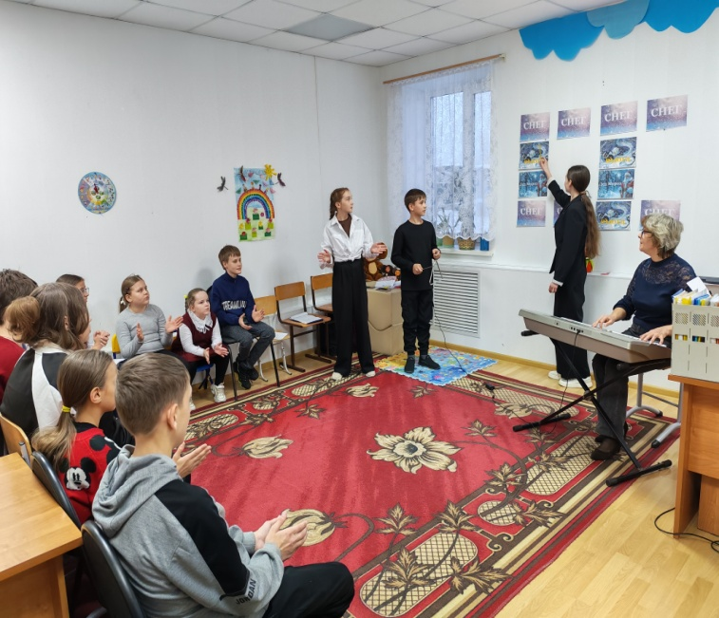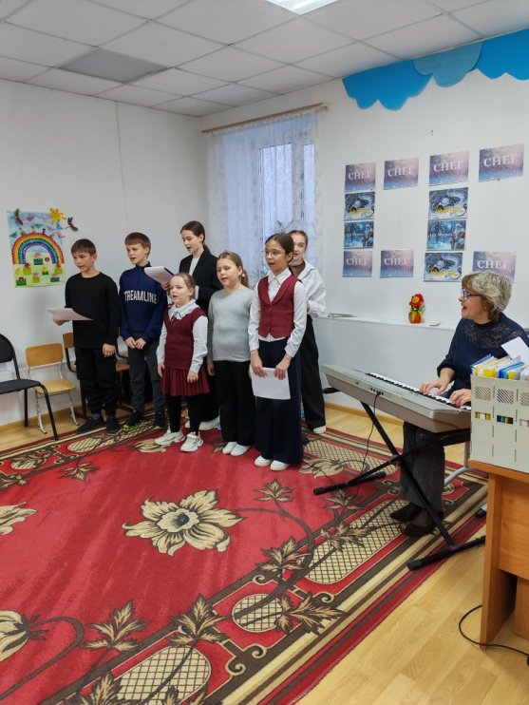

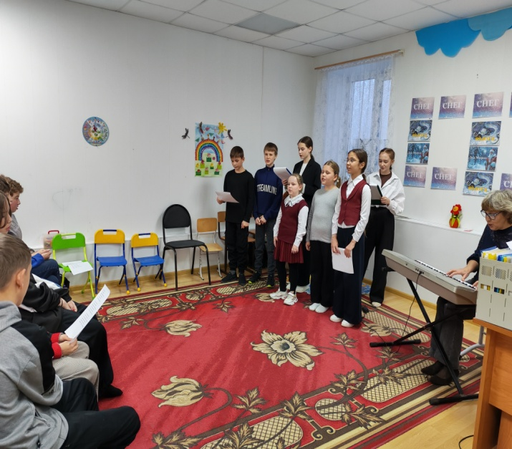

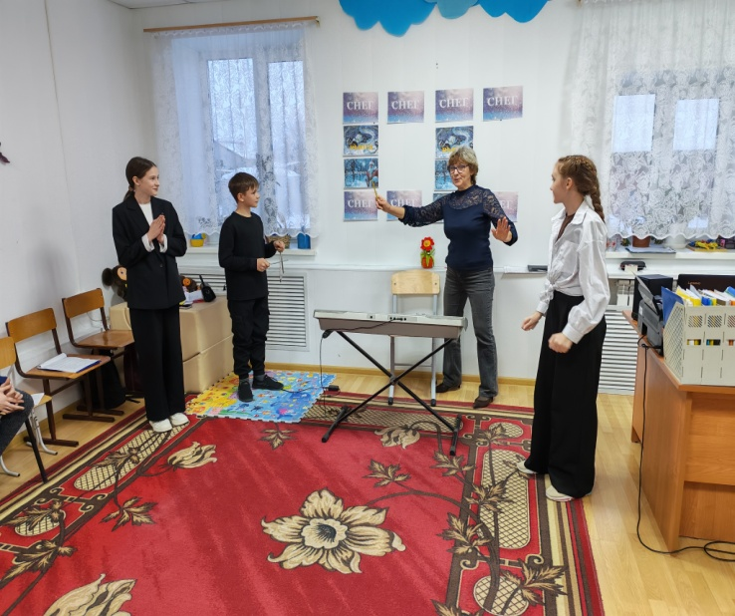

«Маршрут надежды и добра-8»

«Маршрут надежды и добра», который проходит в Кожевниковском районе на базе Дома культуры уже в восьмой раз, состоялся 3 декабря 2025 года. В этот раз он объединил сотрудников Службы помощи семье и детям Кожевниковского района: Забенова Б.М.- воспитатель, Царева М.А.- социальный педагог, Ряднина В.И.- логопед; представителя ГИБДД Шейкину В., районной библиотеки, школы искусств, которые работают с инвалидами. К сожалению, на нашей планете есть немало людей, обделенных физическим здоровьем, т. е. эти люди — инвалиды или с рождения, или в результате перенесенной болезни или травм. Инвалиды — это люди, возможности здоровья которых настолько ограничены заболеванием или увечьем, что они не могут обходиться без посторонней помощи и помощи государства. Этим людям необходимо чуточку нашего тепла и внимания, заботы и уважения. А мы так часто бываем равнодушными, проходим мимо чужого горя.
Как правило, родители, воспитывающие ребенка с ограниченными возможностями, стремятся обеспечить своему ребенку максимальную безопасность, чрезмерную защиту и опеку в любом возрасте. Это приводит к тому, что особый ребенок не имеет опыта общения с социумом, самостоятельно не решает возникающие проблемы в общении со сверстниками, что вызывает изолированность, замкнутость в обществе и усугубляет негативное состояние его внутреннего мира и оценки восприятия себя в обществе. Для успешной социализации необходимо их общение со здоровыми детьми и наоборот.
Служба помощи семье и детям Кожевниковского района регулярно принимает участие в этих мероприятиях. Пришли родители с детьми группы дневного пребывания, где воспитываются и развиваются 2 инвалида, остальные дети ОВЗ., а также дети с. Кожевниково и с других населенных пунктов Кожевниковского района. Воспитатель Забенова Б.М. подготовила и провела мастер- класс «Игрушки на елочку» для детей. Социальный педагог Царева М.А. приготовила мастер – класс «Символ года - лошадка»- игрушка на елку. Логопед Ряднина В.И. провела мастер- класс «Цветик-семицветик» -игрушка на елку. Приняла активное участие представитель ГИБДД Шейкина В., которая давала мастер - класс «Парад снежинок» и работник школы искусств Чеснокова В. обучала желающих играть на ложках. Это было очень ярко, интересно.
Данное мероприятие было приурочено к приближающемуся празднику «Новый год».
Главные герои – елочка, которая огнями горит, Баба Яга, Дед Мороз - роли исполняли работники ДК, бабушка –загадушка – работник школы искусств. Дети вместе с Елочкой выполняли задания от Бабы Яги и выручали деда Мороза. По ходу сценария все дети покатались на русской печке, пели, танцевали, ходили в хороводе и змейкой под музыку, по квесту- дети переходили от одного мастер - класса к другому, везде успели поучаствовать. Праздничная веселая обстановка раскрепостила зажатых детей. Было очень весело, интересно. Если учесть, что среди детей были дети –аутисты и они сумели раскрепоститься так, что без мам принимали участие в играх, мастер – классах и даже на печи смогли покататься- то мы не зря провели это мероприятие. Дед Мороз конечно же вручил всем подарки.

В нашем селе раньше мы сталкивались с проблемой непонимания, "бездушности" общества по отношению к детям-инвалидам. Именно регулярные встречи на мероприятиях "Маршрут надежды и добра" призывает к терпимости и взаимопониманию между людьми, к восприятию друг друга такими, какие они есть. На своих мероприятиях мы хотели обратить внимание детей на проблему инвалидности, помочь им изменить свое отношение к детям-инвалидам, главное, не оставаться безучастными по отношению к ним. Я поняла, что мы добились своей цели, когда дети, назавтра, большинство играли с ними, желали всего хорошего, а главное, стремились подружиться с этими ребятами.
Мы стали добрее. Доброта — особое состояние души, когда человек способен прийти на помощь. Но не каждый может почувствовать чужое горе и пожертвовать чем-то для людей. А без этого не может быть ни доброты, ни милосердия. Добрый человек притягивает к себе, как магнит, он не жалеет тепла своей души для окружающих. А ведь согласитесь, каждому из нас нужно хотя бы немного любви и тепла. Доброта - вещь удивительная, она, как ни что сближает. Доброта спасает от одиночества и душевных ран.

Ряднина В.И. - логопед
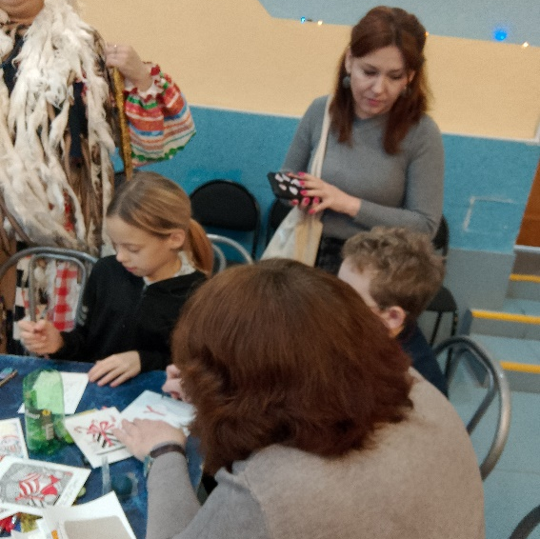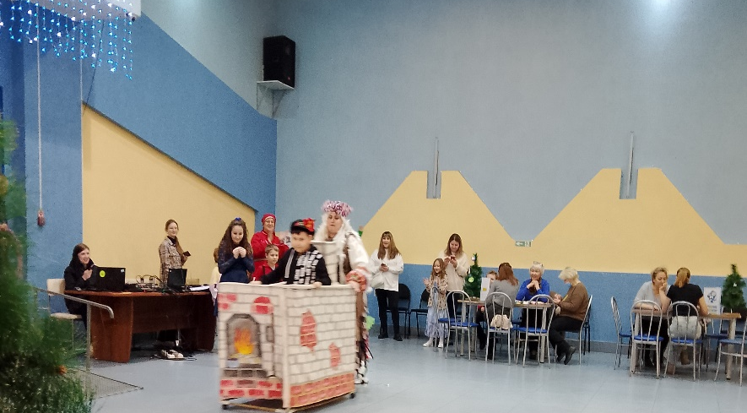

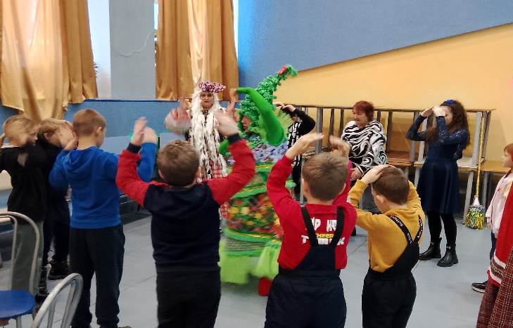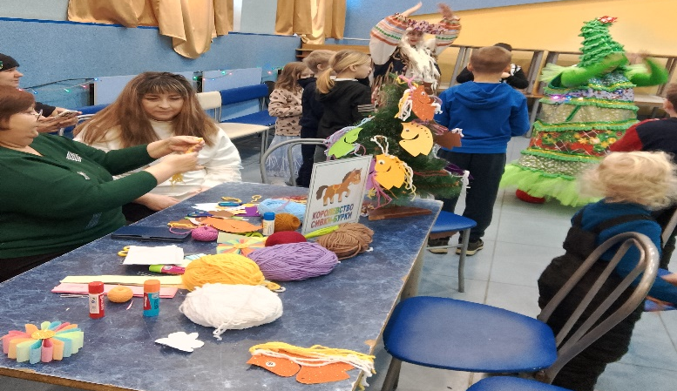

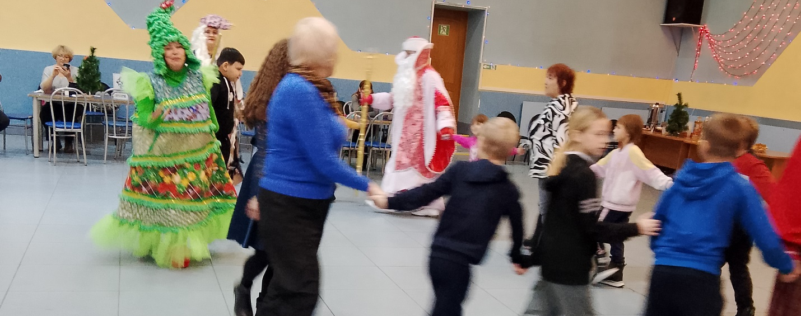

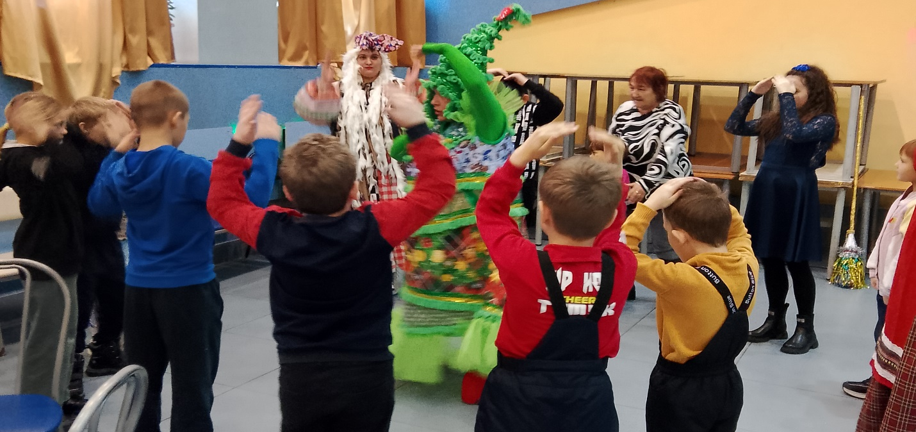

Творчество в жизни ребёнка: важный аспект развития личности

В своей работе с детьми, я использую разные виды творческой деятельности: поделки, аппликации, оригами, мозайка, лепка, конструирование из лего, палочек, коробок, конструирование по образцу и по своему замыслу, рисование, создание плакатов, участие в спектаклях, конкурсах, концертах.
Творчество — это не просто рисование или лепка, а способ самовыражения, познания мира и самого себя. Оно помогает ребёнку развивать эмоциональный интеллект, уверенность, инициативность и гибкость мышления. Особенно важно учитывать, как проявляется творческий потенциал в разные возрастные периоды.
В этой статье рассмотрим, почему творчество важно для гармоничного развития ребенка, возрастные особенности творческого развития и как влияет на развитие личности отсутствия творчества в жизни ребенка.
Почему творчество важно?
Творческая деятельность помогает ребёнку:
- Осваивать мир через игру, образы, фантазию;
- Выражать эмоции, справляться с тревогой и стрессом;
- Развивать мышление — нестандартное, гибкое, образное;
- Строить уверенность в себе — «Я могу», «У меня получилось»;
- Укреплять волю и внимание — через увлечённость и сосредоточенность.
- Развивать пространственное воображение.
-Социально – коммуникативному развитию.
- Формировать культуру труда и совершенствовать трудовые навыки.
- Через творчество ребёнок учится слышать себя и быть услышанным другими. Это фундамент личностной зрелости.
Примеры творческого развития по возрастам —
с учётом особенностей восприятия, интересов и способностей детей:
1–3 года: творчество через ощущения
Цель: развивать моторику, интерес к исследованию, радость от самовыражения. На этом этапе главное — процесс, а не результат.
- Рисование пальцами, крупными кистями, мелками.
- Лепка из теста, мятой бумаги.
- Игра с песком, водой, крупами — сенсорное творчество.
- Простые игры с ритмом: хлопки, топанье, бубны.
- Постройка башенок из кубиков — первые шаги в конструктивной деятельности.
3–5 лет: пик воображения и символической игры
Цель: развивать фантазию, сюжетное мышление, эмоциональную выразительность.
- Рисование фантазийных сюжетов: «Это волшебная машина» или «Это принцесса-кошка».
- Лепка персонажей, животных, еды.
- Ролевые игры: «дочки-матери», «врач», «пожарные».
- Театральные мини-постановки с игрушками.
- Простые танцы, пение, повторение движений.
- Конструирование из лего, палочек, коробок.
6–9 лет: интерес к результату и новым формам
Цель: развивать усидчивость, точность, интерес к обучению творчеству.
- Более реалистичное рисование (дом, дерево, животное).
- Поделки: аппликации, оригами, мозаика.
- Начало занятий в творческих кружках: музыка, танцы, театральная студия.
- Создание собственных книг, комиксов, мини-фильмов.
- Игра на музыкальных инструментах, освоение простых мелодий.
- Конструирование по образцу и по своему замыслу.
10–13 лет: поиск индивидуальности
Цель: дать свободу выбора, поощрять самовыражение и критическое мышление.
- Ведение дневника, написание рассказов, стихов.
- Фотография, видеомонтаж, цифровое рисование.
- Создание авторских проектов — комиксы, плакаты, анимации.
- Освоение рукоделия: вышивка, вязание, резьба по дереву и т.д.
- Участие в спектаклях, конкурсах, концертах.
- Создание сценариев и ролевых настольных игр.
Важно: Творчество — это не «развлечение», а важнейший инструмент развития личности. Его отсутствие делает ребёнка более уязвимым, закрытым и менее адаптивным. Поддержка даже простых форм самовыражения (рисунок, лепка, придумывание историй, танец, игра) — вклад в устойчивую, уверенную и самостоятельную личность ребёнка.
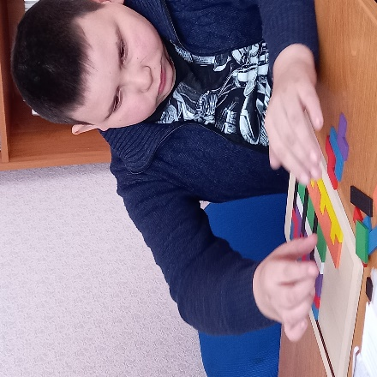 | 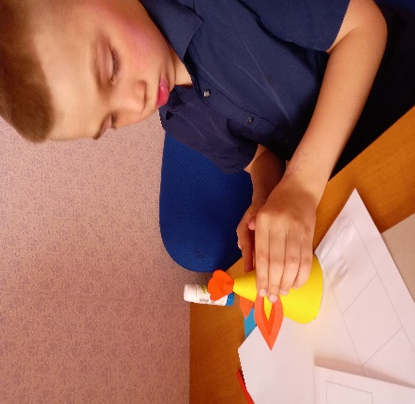 | 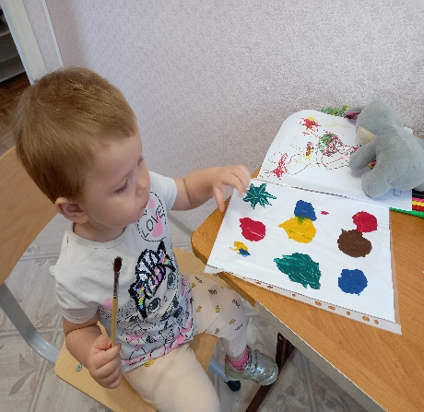
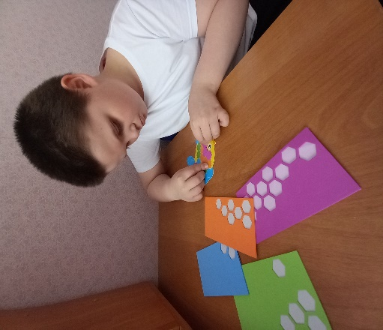 | 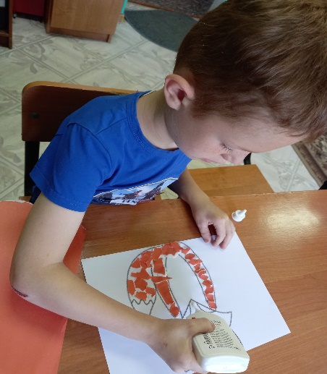 | 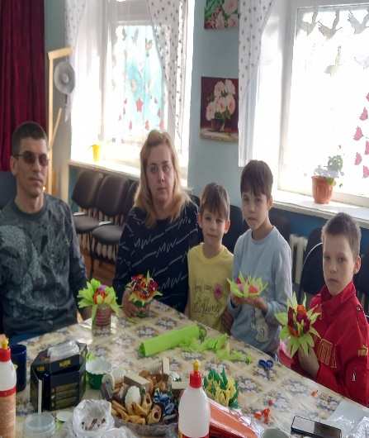
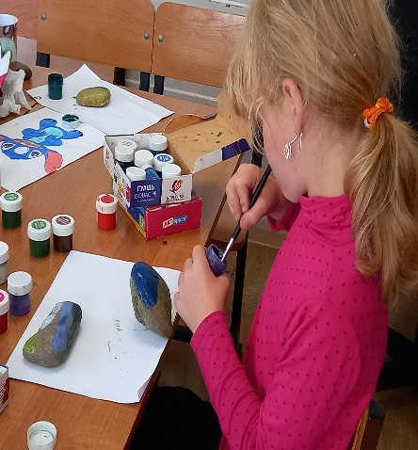 | 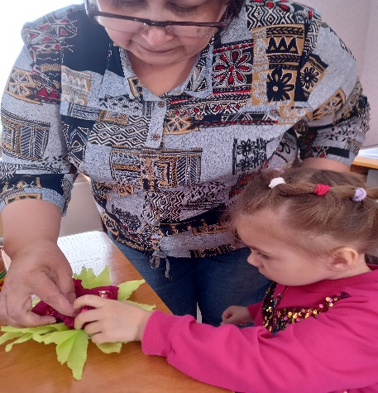 | 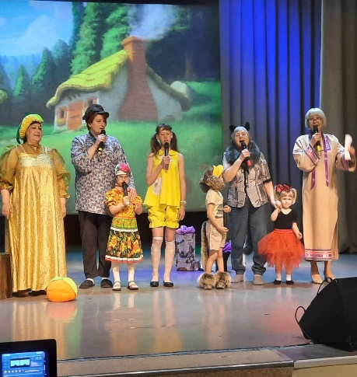
Социальный педагог: Царёва МА

Новогодние фантазии.
Приближение Нового года – отличный повод для творческих занятий с детьми. Изготовление новогодних украшений развивает мелкую моторику, фантазию и чувство прекрасного, а также создает праздничное настроение. Самые красивые елочные игрушки те, что сделаны своими руками.
В преддверии прекрасного праздника в Службе ПСиД Кривошеинского района прошли занятия по изготовлению новогодних украшений. Цель занятия - развитие творческих способностей детей через изготовление новогодних украшений, создание праздничного настроения в преддверии Нового года. Педагогом были поставлены задачи: познакомить детей с различными техниками изготовления новогодних поделок; совершенствовать навыки работы с бумагой, клеем, ножницами; развивать мелкую моторику, пространственное мышление и художественный вкус; воспитывать аккуратность и усидчивость.
В начале занятия проведена кратка беседа о новогодних традициях и символах праздника. С детьми проведен инструктаж о правилах безопасности при проведении творческих занятий.
В процессе работы дети с энтузиазмом включились в работу, проявляли творческую инициативу. Занятия проходили в теплой, дружеской атмосфере. Совместное творчество помогло ребятам почувствовать приближение чудесного праздника. Такое занятие не только развивает творческие навыки, но и укрепляет праздничное настроение, делая ожидание Нового года ещё более волшебным.

По итогу занятий оформлена выставка творческих работ.

Наталья Шульга

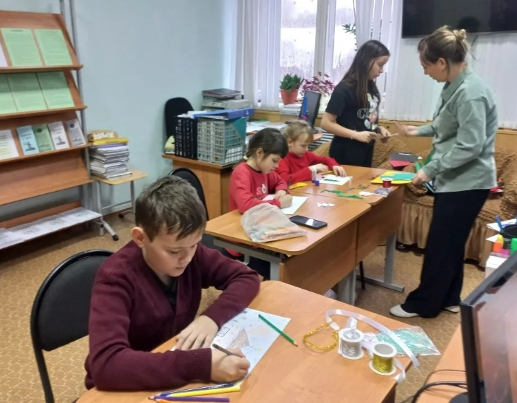
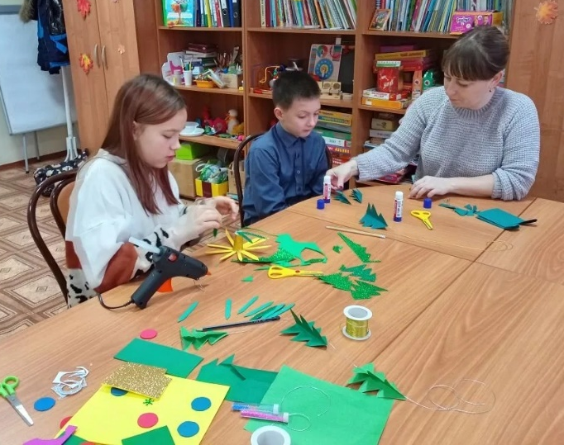
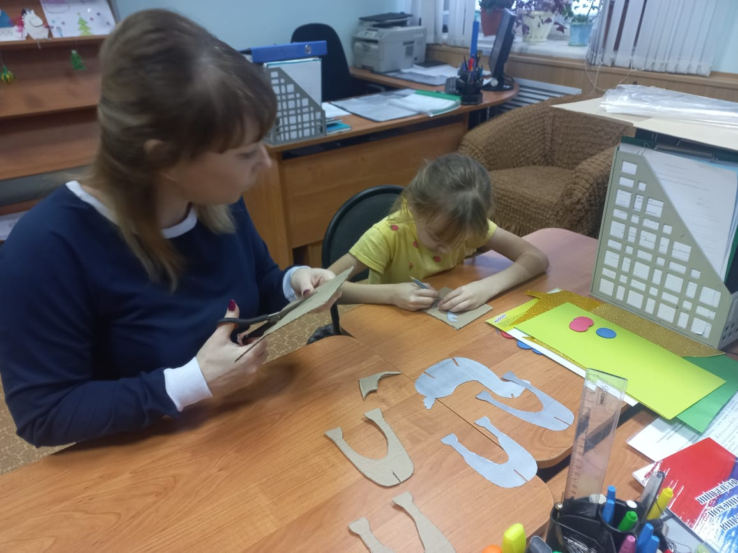
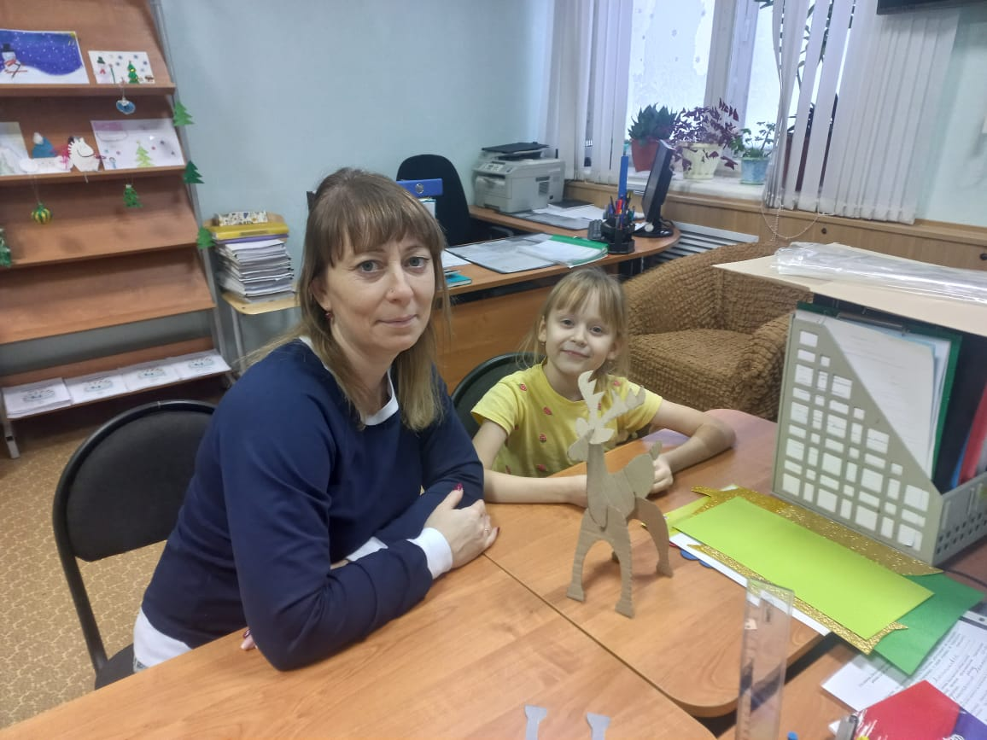

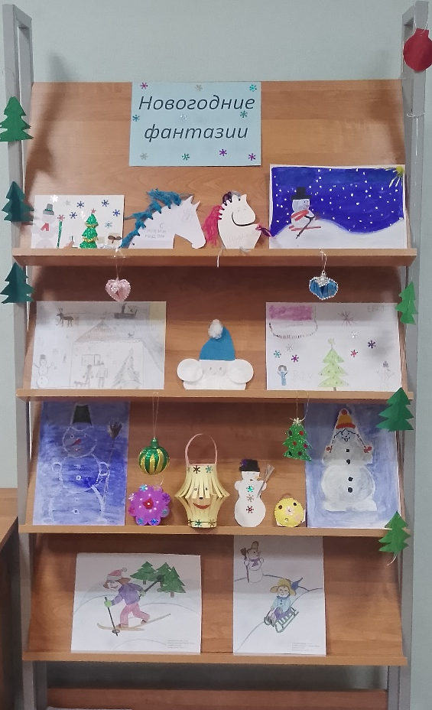
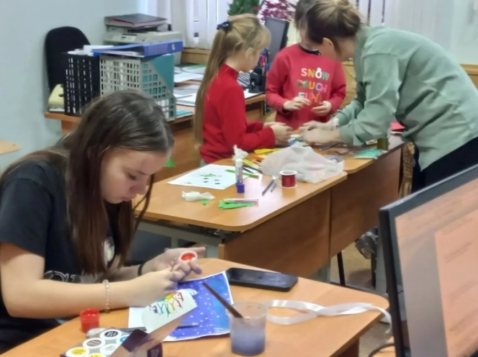

СЕМЬЯ И РЕБЁНОК
18.12.25 г. в Службе помощи семье и детям Кожевниковского района прошло родительское собрание «Влияние семьи на развитие ребенка» и одна из обсуждаемых тем была «Деструктивное поведение подростков: причины, признаки, и пути преодоления».
Что такое деструктивное поведение?
Деструктивное поведение — это действия или поступки, которые наносят вред самому подростку, окружающим людям или обществу в целом. Это может быть как физическое насилие, так и вербальная агрессия, самоповреждение, злоупотребление психоактивными веществами, противоправные действия, рискованное поведение, уклонение от социально значимых задач и другие формы поведения, противоречащие социальным и культурным нормам.
Актуальные проблемы среди подростков
Среди подростков можно выделить несколько актуальных проблем, которые могут привести к деструктивному поведению:
- Стресс и психологические проблемы. Подростковый возраст — это период значительных изменений в жизни человека, который может сопровождаться стрессом, неуверенностью в себе, проблемами в общении со сверстниками и взрослыми. Это может привести к тому, что подросток начинает искать способы справиться со стрессом, которые могут быть деструктивными.
- Влияние окружения. Подростки часто находятся под влиянием сверстников, которые могут оказывать как положительное, так и отрицательное воздействие. В некоторых случаях подростки могут присоединяться к группам, где пропагандируются ценности и поведение, противоречащие общепринятым нормам.
- Проблемы в семье. Неблагоприятная семейная обстановка, конфликты между родителями, отсутствие внимания и поддержки со стороны взрослых могут способствовать развитию деструктивного поведения у подростков.
- Социальные сети и интернет. Бесконтрольный доступ к информации в интернете, взаимодействие в социальных сетях могут привести к тому, что подростки сталкиваются с негативным контентом, кибербуллингом, пропагандой деструктивного поведения.
- Недостаток навыков саморегуляции и принятия решений. Подростки могут не всегда уметь адекватно оценивать ситуацию, контролировать свои эмоции и поведение, принимать взвешенные решения. Это может приводить к тому, что они совершают поступки, которые могут иметь негативные последствия.
- Кризисные ситуации. Переживание личных трагедий, потери близких, переезд в другой город или страну, смена школы или коллектива могут стать серьёзным стрессом для подростка и способствовать развитию деструктивного поведения.
- Проблемы с идентификацией и самоопределением. В подростковом возрасте происходит формирование личности, поиск своего места в обществе. Неопределённость и неуверенность в себе могут привести к тому, что подросток начинает искать альтернативные способы самовыражения, которые могут быть деструктивными.
Признаки деструктивного поведения
Признаки деструктивного поведения у подростков могут включать:
- изменения в поведении, которые отличаются от нормы для данного возраста;
- агрессивное или враждебное поведение по отношению к другим людям;
- частые конфликты с родителями, учителями, сверстниками;
- снижение успеваемости в школе;
- пренебрежение правилами и нормами поведения;
- склонность к риску, эксперименты с опасными веществами;
- самоповреждающее поведение;
- изоляция от сверстников, потеря интереса к ранее любимым занятиям;
- изменения в эмоциональном состоянии (например, повышенная раздражительность, грусть, апатия).
Пути преодоления деструктивного поведения
Для преодоления деструктивного поведения необходимо:
- создать благоприятную семейную обстановку, в которой подросток будет чувствовать поддержку и понимание;
- обеспечить подростку возможность для самореализации и самовыражения в социально приемлемых формах;
- помочь подростку развить навыки саморегуляции, принятия решений, общения;
- вовлекать подростка в интересные и полезные занятия, которые помогут ему реализовать свой потенциал;
- поддерживать открытый диалог с подростком, обсуждать его проблемы и переживания;
- обратиться к специалистам (психологам, психотерапевтам, социальным педагогам) в случае необходимости.
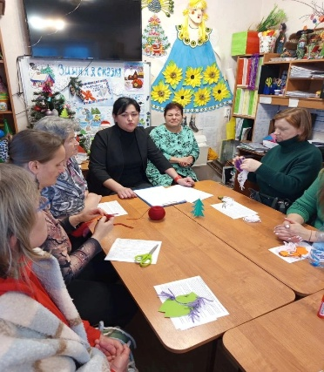
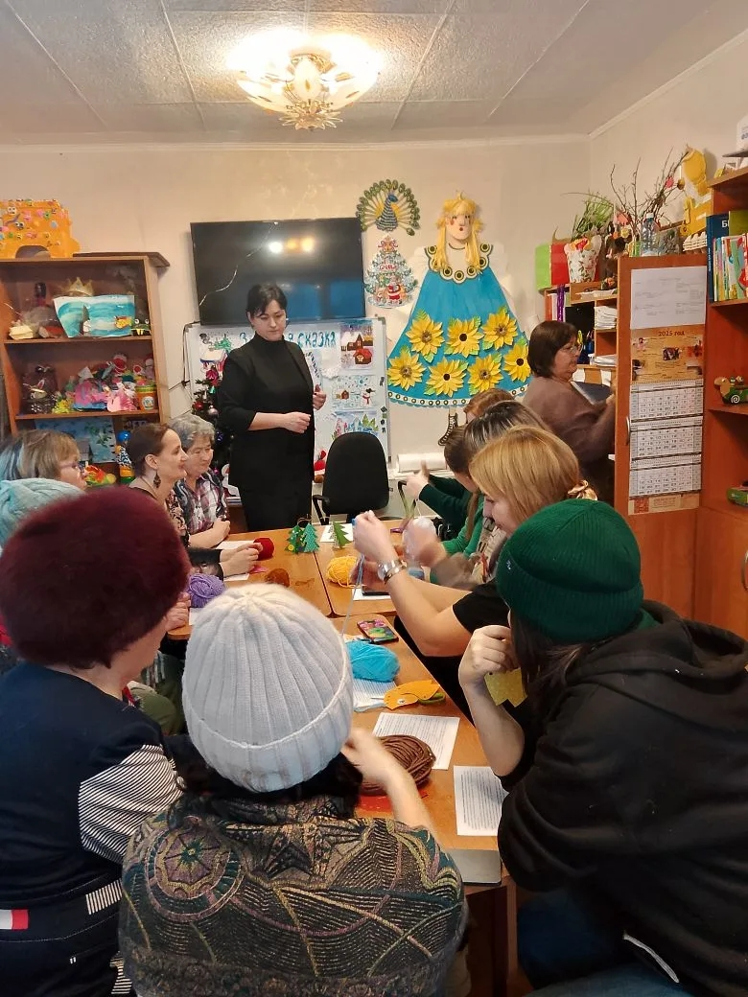
Важно помнить, что каждый подросток уникален, и то, что работает для одного, может не подойти другому. Поэтому важно подходить к проблеме индивидуально, учитывая особенности подростка и его семьи

Педагог-психологКоваленко Е.В.
